**화장품의 적정 포장 규칙**

1976년 7월 9일 공정거래위원회 승인

변경 2001년 3월 12일 공정거래위원회 승인

화장품의 표시에 관한 공정경쟁규약 제11조의 규정(과대포장의 금지)을 실시하기 위해, 화장품의 적성 포장 규칙을 다음과 같이 정한다.

**직접용기 기준**

제1조

화장품의 직접용기는 다음에 열거하는 기준에 준한 적정한 것이어야 한다.

1. 외용적에 대한 내용물 체적의 비율은 40%를 밑돌면 안 되며, 40%를 밑돌지 않는 경우라도 여전히 용기의 형태 또는 재질 등에 따라 적정한 비율이어야 한다. 단, 다음에 열거하는 것에 대해서는 30% 이상으로 할 수 있다.
   1. 프레스 제법 또는 프레스 앤 블로우(press and blow) 제법에 의한 유리 용기 및 성형 기술상 이중 성형이 필요한 플라스틱 용기로서, 모두 내용량이 40g 이하인 것
   2. 용기의 형태상 두꺼워질 수밖에 없는 것으로, 다음 그림에 열거하는 것과 같은 용기(유사한 것을 포함한다)인 것.

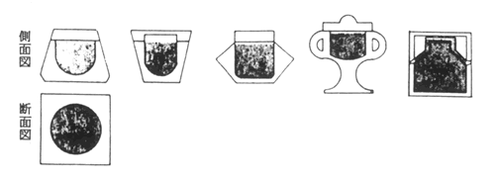

측면도

단면도

1. 다음에 열거하는 것은 전호의 기준 수치를 적용하지 않지만, 과대 용기가 되지 않도록 충분히 주의할 것.
   1. 향수, 오드콜로뉴로서, 특수한 형태로 디자인된 용기가 사용된 것
   2. 메이크업 화장품류 (립스틱, 눈썹볼 화장품, 손톱 화장품, 분, 파운데이션 등)
   3. 그 외 내용량이 30그램 또는 30밀리리터 이하인 소형 화장품

**외부용기 기준**

제2조

화장품의 외부 용기는 다음에 열거하는 기준에 준한 적정한 것이어야 한다.

1. 직접 용기를 외부 용기로 포장할 때, 외부 용기와 직접 용기 사이에 불필요한 공간이 없어야 한다.
2. 직접 용기를 보호하기 위해 완충재가 필요한 경우, 골판지는 두께가 4 밀리미터 이하, 그 외는 공정거래협의회가 이 규칙에 준하여 정하는 기준에 따른 것에 대해 사용할 수 있다.
3. 전호에 규정하는 완충재를 사용하기 위해, 포장 공정상 외부 용기와의 사이에 공간이 생기는 경우에는 포장 기술상 필요한 한도 내에서 무방하다.
4. 다음에 열거하는 것은 전 각호의 기준은 적용하지 않지만, 과대 용기가 되지 않도록 충분히 주의할 것.
   1. 향수, 오드콜로뉴
   2. 메이크업 화장품류(립스틱, 눈썹볼 화장품, 손톱 화장품, 분, 파운데이션 등) 중 콤팩트 리필, 눈썹 화장품 리필 등 이들과 유사한 것

**선물용 포장 용기 기준**

제3조

선물용으로 화장품(화장품 이외의 상품을 아울러 포장하는 경우를 포함한다. 이하 같다)를 포장하는 경우에는 합리적인 배열을 하여 다음에 열거하는 기준에 따라야 한다.

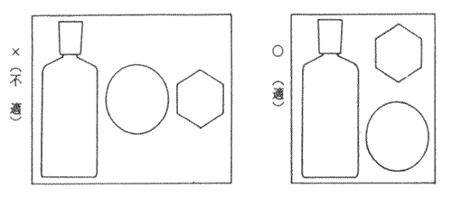

(부적합)

(적합)

1. 포장 용기의 내벽에서 화장품까지 및 화장품과 화장품의 간격은 그 가장 근접한 부분에서 도면으로 나타내는 상하, 좌우에 각각 1.5 센티미터 이하 또는 그 합계가 1센티미터 이하(유리로 된 파손되기 쉬운 용기로 직접 포장하는 경우의 깊이는 화장품의 상부 및 하부와 포장 용기의 간격이 각각 0.8센티미터 이하 또는 그 합계가 1.5cm센티미터 이하)로 한다.

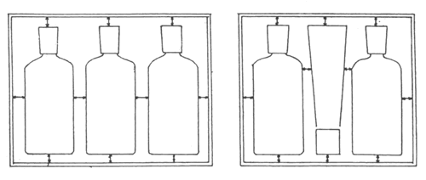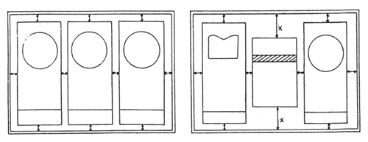

단, 합리적인 배열을 해도 포장하는 화장품에 크고 작은 것이 있기 때문에, 본 호에서 정하는 기준에 따르기 어려운 경우, 그 부분에 대해서는 이러한 수치를 적용하지 않는다.

1. 선물용 포장 용기의 프레임 폭은 0.8 센티미터 이하로 한다.
2. 다음에 열거하는 전 각 호에 정하는 수치는 적용하지 않지만, 과대 용기가 되지 않도록 충분히 주의한다.
   1. 향수, 오드콜로뉴를 포장한 선물
   2. 일반소비자의 선택에 따라 포장하는 선물

**기타**

제4조

2차 사용을 목적으로 한 특수 형태의 용기 등 이 규칙을 적용하는 것이 타당하지 않은 것에 대해서는 공정거래협의회가 이 규칙에 준하여 개별적으로 사정한다.

1. 외부 용적에 대한 내용물 체적의 비율은 다음 방법에 의해 계산한다.

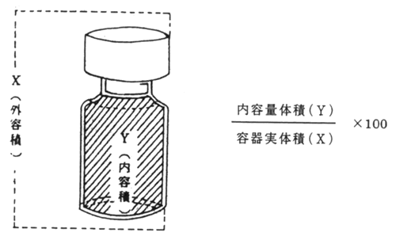

X (외용적)

Y (내용적)

내용량 체적(Y)

용기 실제체적(X)

1. 크림 등 넓은 입구 용기는 자재가 유리인 경우 프레스 제법 또는 프레스 앤 블로우 제법에 의해 성형되며, 자재 가 플라스틱인 경우 성형 기술상 이중으로 되어야만 하는 것으로 이중 부분의 일부에 공간이 생기게 되는 것이다.
2. 분 등으로 용기 안에 퍼프(puff)를 수납하기 위한 공간이 있는 것은 그 내용을 반드시 표시할 것.

부칙(1976년 7월 9일 승인)

이 규칙은 공정거래위원회의 승인이 있었던 날부터 기산하여 6개월이 경과한 날부터 시행한다.

부칙(2001년 3월 12일 승인)

이 규칙의 변경은 공정거래위원회의 승인이 있었던 날부터 시행한다.